Виктор Саяпин
«Пешком по Гродно»: улица социалистическая
Источник публикации:
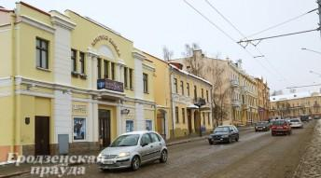
Саяпин, В. Улица Социалистическая / В. Саяпин // Гродзенская праўда. - 2014. - 18 янв. (№ 7). - С. 10.
Босняцкая, Новиковская, Кузнечный переулок, Гороховая, Дровяная, Почтовая, Банковая, переулок Базарный, Poststrasse, Erbstrasse, Bazargasse, Schmiedengasse, Kurhan, Pocztowa, Bankowa, Witoldowa, Generala Orlicz-Dreszera, Danzigerstrasse, Martinstrasse, Ottostrasse. До 1940 года улица переименовывалась более 25 раз.
Застройка улицы по нечетной стороне сегодня начинается за перекрестком домом № 15. А целый квартал от улицы Ожешко до улицы Карбышева занимает автомобильная стоянка. Молодое поколение гродненцев полагает, что так было всегда, но ошибается. На углу улиц Ожешко, 5 и Социалистической, 1 находилось здание, известное как «Контрольная палата». Оно было перестроено в XIX веке из корчмы «Галеча». В середине 30-х годов прошлого века здесь размещалась кондитерская, в 50-е работали различные учреждения, в 1960 году открылся любимый самыми маленькими гродненцами магазин «Игрушки». За ним стоял трехэтажный дом из желтого кирпича – так называемый «дом Трусковского», возведенный в конце XIX века. В 1903 году в нем располагалось дворянское депутатское собрание, а в 1944-47 годах – Гродненский горисполком, который в июне 1947-го освободил здание под общежитие пединститута и передал ему свою столовую. С этого времени в городе надолго укоренился топоним «Студенческая столовая». В ней пообедать можно было дешево и незамысловато. Меню составляли суп, щи, неизменная котлета либо шницель с картофельным пюре или макаронами, чай, компот, кисель на выбор. В декабре 1952 года здание перешло вновь открытому в Гродно сельскохозяйственному институту.
В доме № 11 в конце 20-х – начале 30-х годов ХХ века находилась популярная в городе кондитерская Леонида Шиповского. Он был известен не только как замечательный повар, но и спортсмен-мотогонщик. После войны до 1962 года здесь находилась диетическая столовая, затем – филиал Минского телевизионного ателье. А замыкал квартал по нечетной стороне улицы Социалистической трехэтажный жилой дом № 13, построенный в конце XVIII – начале XIX века. Интересен был тем, что под ним располагался двухуровневый подвал, который и сегодня скрывается под газоном сквера.
Четная сторона улицы Социалистической начинается цветочной клумбой. Еще в 70-е годы прошлого столетия на ее месте стоял вспоминаемый поныне магазин «Табак» Гродненской табачной фабрики «Неман». Сегодня же исчисление ведется от дома № 4, в котором расположен любимый многими кинотеатр «Красная звезда» или «Звездочка», как его называют в народе. Построен кинотеатр был за личные средства отставного штабс-капитана Монастырского, прошение о строительстве было им подано в мае 1914 года. Изначально кинотеатр получил название «Эден», которое в последующие годы менялось на Eden, Palac, Polonija, Pan.
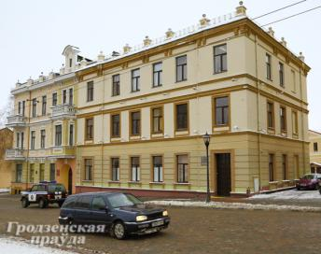
На улице Социалистической многие здания представляют большой интерес.
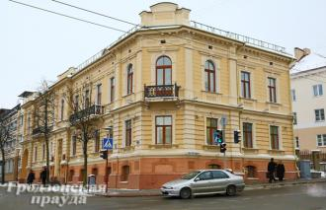
Один из самых привлекательных домов выглядит как единое целое, а на самом деле состоит из №№ 10 и 12. Оба дома были построены в 1879 году, а после пожара 1885-го перестроены в стиле модерн. Принадлежали вначале семье известного гродненского купца Фрумкина. В первые послевоенные месяцы в зданиях располагались городская гостиница, винно-водочный магазин, затем мастерская по ремонту музыкальных инструментов, клуб горбыткомбината, почтовое отделение.
Дом № 22 – бывшая телефонно-телеграфная станция. Здание построено в 1910 году по проекту гродненского архитектора Небольсина. С послевоенных лет здесь находился городской отдел милиции, затем Октябрьский РОВД Гродно. Долгие годы на стене учреждений была мемориальная доска:
«Погибшим при исполнении служебного долга работникам милиции мл. сержант Зиверт Н.С., рядовой Салей В.Ф., рядовой Сенько Н.А. Вечная слава героям».
Дома №№ 17 и 19, где до недавнего времени находилась посменная школа, имеют богатую на события историю. Согласно данным Юрия Гордеева, на месте школы во дворце Сангушек в конце 70-х годов XVIII века «квартировался» кадетский корпус, основанный Тызенгаузом. В XIX веке в доме № 17 размещался отель «Метрополь», а в соседнем – гродненское отделение государственного банка и коммерческий банк. После войны здания были отданы школам № 8 и посменной.
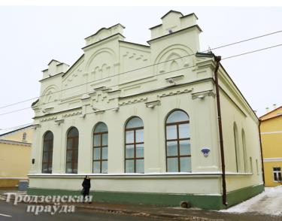
Построенный в 1890 году дом № 30 интересен тем, что во время ремонта печи строители обнаружили здесь клад. Найдены были шпага конца XIX века и музыкальная шкатулка.
Дом №35 – бывшая еврейская молитвенная школа, которая в 1951-м была передана под спортзал обществу «Спартак». Все последующие десятилетия в нем тренировались лучшие боксерские кадры нашего города и республики А. Онуфрик, И. Вяльченков, В. Преловский, А. Шихмамедов, И. Зылевич и другие.
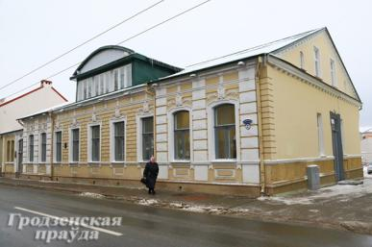
«Дом с якорями» № 37 построен в 1905 году Швейцером.
Почти все годы здание имело медицинское предназначение. Здесь была амбулатория еврейской больницы, с ноября 1944 года – туберкулезная больница и диспансер, с 1961 года – областной кожвендиспансер и отделение родильного дома.
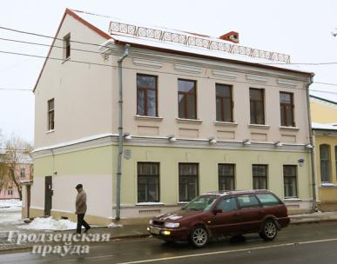
Необычная история связана с домом №39. В одном из номеров газеты «Гродненское эхо» в 20-е года прошлого века Ю. Иодковский пишет, что после того, как в Гродно установилась советская власть, в доме №4 по тогдашней улице Гороховой был размещен музей с экспонатами из истории Гродненщины. После того как город заняли войска Пилсудского, музейные сборы некоторое время оставались в доме в целости и сохранности. Но вскоре некий капитан «сохранил» их так, что на чердаке остались лишь следы.
Но, пожалуй, самый большой интерес в архитектурном отношении представляет дом № 44 – «дом Крейцера», или «Дом с лилиями». Построен был в начале ХХ века в стиле модерн. Подобных зданий в городе единицы. Изначально на первом этаже находился магазин Крейцера, второй этаж занимали жилые комнаты. В годы Второй мировой войны в доме работал табачный магазин. Со второй половины 1944 года здание занимал Спиртотрест. В последующие находились пивная, добровольное спортивное общество «Калгаснiк», магазин «Машприборы», обувной магазин и аптека.

